我国零售业供应链的低碳发展研究
绪论
中国在最近几年超过美国，成为全球最大的温室气体排放国。据乐观估计，中国碳排放峰值将在2030年左右出现，2020年以后，中国有可能要承担限排义务。据测算，即使中国兑现承诺，到2020年单位GDP的C02排放下降45%，如果未来十年GDP增速从8%提高到9%，二氧化碳也将增长9亿吨。在这个严峻的事实面前，全国人大通过的《“十二五”规划纲要》不仅明确提出了，单位国内生产总值C02排放强度降低17%的刚性指标，而且首次将“积极应对全球气候变化”作为纲要的一章，从控制温室气体排放、增强适应气候变化能力、广泛开展国际合作方面提出全面要求。这意味着，C02将成为政府考核企业生产经营活动的重要指标。
为适应低碳时代对企业低碳经营的要求，企业应该要积极行动起来，制定碳战略，并将之纳入到未来发展的总体规划之中，建立低碳产业集群，打造低碳供应链。特别是核心企业，在供应链中扮演着重要角色，如何发挥其核心作用将是未来国家实施低碳战略的关键。在我国早期的供应链中，由于供小于求，制造商处于主导地位。但随着经济的不断发展，买方市场逐渐形成，以及近些年国外市场的不景气，国内工业产品库存不断攀升，供大于求使得零售企业为主导的供应链地位不断上升，零售业主导制造业的趋势增强。所以我国在发展低碳经济时，应该选择零售业为突破口，利用其市场窗口的地位，辐射消费者和供应商，带动整个链条的低碳化。
然而，世界需要低碳，产业需要低碳，供应链的运行需要低碳，考验着传统供应链的高效管理。但是在我国以零售企业为核心企业的供应链中，本土零售企业并没有把注意力转移到低碳供应链上来。针对这个现象，本文试从我国本土零售企业与外资零售企业供应链管理案例对比研究着手，来挖掘零售商供应链的问题，从而提出建议。
一 理论分析
实施低碳供应链管理运营，不仅仅要实现企业利益的最大化，同时也要求实现供应链上各节点企业内以及企业之间各种活动都能以对社会产生最小的危害，同时与环境相容。因此，低碳供应链管理的理论基础除了传统的供应链管理理论之外，还应该包括可持续发展的理念和环境伦理理论。
（一）供应链管理理论
供应链这一名词来自英文 supply chain，尽管到目前为止尚未有统一的定义。美国供应链协会对供应链提出以下定义：供应链是包括从供应商的供应商到顾客的顾客，对产品的生产与配销相关的所有活动流程。英国著名的物流专家 Martin Christopher 在《物流与供应链管理》一书中对供应链进行了这样的定义：供应链是指在将产品或服务提供给最终消费者的过程中所涉及到的上游及下游企业组织所构成的网络。综上所述，本文认为比较确切的定义应为：供应链是围绕核心企业，通过对信息流、物流、资金流的控制，从采购原材料开始，制成中间产品以及最终产品，最后由销售网络把产品送到消费者手中的将供应商、制造商、分销商、零售商、直到最终用户连成一个整体的功能网链结构模式。
全球供应链论坛对供应链管理提出的定义是：供应链管理是从最终用户到最初供应商的所有为客户及其他第三方投资人提供价值增值的产品、服务和信息的关键业务流程的一体化。我国的《物流术语》中将供应链管理定义为：利用计算机网络技术全面规划供应链中的商流、物流、信息流、资金流等，并进行计划、组织、协调与控制。对于供应链管理，虽有许多不同定义，但基本都认为是通过计划和控制两个重要环节实现企业内部和外部之间的合作，实质上它们在一定程度上都集成了供应链和增值链两个方面的内容。
本文认为供应链管理就是要人为地干预传统的、自发运营的供应链，使它能够按照核心企业的意愿，对相关的合作对象的工作流程加予整合与协调，以便实现整个供应链的运作达到最优的效果。然而，供应链管理毕竟不是单个企业管理，不能靠行政手段调和企业的关系，只能通过风险共担，利益分享来增强供应链的竞争力。因而，供应链管理所体现的是一种集成的、协调的管理思想与方法，即通过各节点企业的合作共同发展成长而受益。
（二）可持续发展理论
可持续发展的概念最先是1972年在斯德哥尔摩举行的联合国人类环境研讨会上正式讨论的，自此以后，各国致力于“可持续发展”。最初，可持续发展是着重从自然属性来定义，即所谓生态持续性。它指出自然资源和其开发利用的程度之间的平衡。1987年，布伦特兰夫人主持召开了世界环境与发展委员会，提出了可持续发展的定义：“可持续发展是指既满足当代人的需要，又不损害后代人满足需要的能力的发展”。
可持续发展在内容上涉及三个方面内容：可持续经济、可持续生态和可持续社会。可持续发展的要求就是通过在上述三方面协调统一，在发展中讲究经济效率的提高、生态环境的和谐、人类社会的公平并最终实现人类的全面发展。虽然可持续发展最早起源于环境保护问题，但经过时代的发展，它的内容除了环境保护问题之外，还有发展的问题，并把两者进行有机的结合，最终演变成为一个关乎到全人类社会在经济发展方面的战略问题。
经济可持续发展方面：经济发展是国家综合实力的象征，是社会物质财富的基础。经济的发展不仅仅是国家综合实力的提高，社会物质财富的增加，而更应重视的是经济发展的质量，即生态环境与经济发展的协调统一。可持续发展要求抛弃传统的经济增长模式，改变“高投入、高消耗、高污染”的生产和消费方式，以提高经济活动中的环境效益为目的，节约资源、清洁生产、降低排放、文明消费。也就是说，要变传统的粗放型经济增长模式成为集约型经济增长模式。
生态可持续发展方面：生态环境是可持续发展必须考虑的因素。不管是经济发展，还是社会发展，都要与生态环境系统以及大自然的承载能力相协调。发展的方式必须是可持续的，意味着地球的生态环境也在发展中得到改善，而不是破坏，超出了生态环境所能承载的范围。因此，可持续的发展是有限制的发展，没有限制的发展就无法做到发展的可持续。在生态可持续发展的理论中强调对环境的保护和改善，但不是传统的以牺牲经济、社会的发展为代价来维护环境的平衡，而是通过改变发展模式，力求人类社会的发展和生态环境的发展相协调，实现共同发展。
社会可持续发展方面：社会公平是环境保护的最终目的。就处于同一时间的人类来说，可持续发展是实现人类平等的使用自然资源，特别是最底层的贫困人民也能拥有享用自然资源的权利，从不同时间的人类社会来看，可持续发展是为了保障未来社会的人类也能自由使用和支配自然资源。虽然各个国家的发展层次不同，各种理论的分析角度不同，但对可持续发展中，“发展”的本质都有一致的认识，即提高人类生活质量和健康水平，满足人类最基本的资源需求，创造一个自由、平等的社会环境，享受教育、人权，并免于遭受暴力。也就是说，在可持续发展的理论体系中，生态可持续是发展的前提，经济可持续是发展的基础，社会可持续才是所有发展的最终极目标。未来，人类要通过不断的可持续的发展，最终实现自然与经济共同发展、自然与社会和谐稳定、经济与社会健康统一。
（三）、环境伦理学理论
环境伦理是一门环境哲学，是在20世纪40年代提出。以关心人类与环境之间的伦理关系问题为重点，涉及的概念包括有法律、社会、哲学、经济、生态及地理等方面的新兴学科。
环境伦理学主要研究的是人与自然之间的伦理关系，以及受人与自然关系影响的人与人之间的伦理关系，以伦理学探讨环境问题的学问。环境伦理学是属于应用伦理学的其中一种，并且也是环境哲学的其中一项探讨的领域，对环境问题从不同的立场来分析人类行为的学问，从以往简单以人类为中心的伦理学延伸到包含自然环境的伦理哲学，其中探讨领域扩大到法律、社会学、宗教、经济、生态、地理等，并以环境为中心对道德伦理进行深入探讨。
在《环境伦理学进展评论与阐述》一书中，徐嵩龄认为：环境伦理学是一门新兴综合性学科，专门研究在一定的环境价值观基础上的人类道德行为规则。环境伦理学家希望人们能够重新认识人类与自然环境的伦理关系，正确理解自然环境的未来价值，改变人类旧有发展方式，建立起人与自然之间和谐的新伦理关系，通过先进的科学技术，在满足经济发展的基础上，改善人类与自然环境的关系，以解决人类面临的环境危机，保证人类社会与自然的和谐发展。
在环境伦理学盛行的今天，企业为顺应人与自然协调发展的环境伦理理念，在内部制定出绿色管理模式，在外部要求与之合作的生产企业也要严格实行绿色管理模式，以满足企业环境保护的职责要求。
二、案例分析
（一）中国中外资零售企业供应链管理发展现状
1、业态发展情况
外资零售企业初期进入中国时，大多采用大型综合超市，这有利于形成客户凝聚力，投入产出比中小型快，还能进行大批量采购，在当地建立自己的采购供应链，拉动市场消费能力。到了成长期，外资企业顺应政府、市场需求，建立"中国化“的物流体系，新业态不断涌现：包括折扣店、便利店、生鲜型超市、主体购物中心、仓储会员店、专业店等等。外资企业本土化后，开始进入发展期，根据市场的需求变化对各个业态进改进，不断地渗入本土消费者，同时扩大经营规模分摊成本，提高采购量降低采购成本，平均成本的降低，规模的报酬递增效应得以显现。
我国中资零售企业在早期通过大胆的引进各种业态，使在初期的业态研究中降低了学习成本，各种业态的引进改变了当时我国百货店单一的业态形态，由于这些业态比百货店经营费用低、价位低、方便顾客挑选，吸引越来越多的顾客，使企业的成本大大降低，提高消费者剩余。但多种业态几乎是在同一个时期出现的，多是模仿外资企业进行的，缺乏各业态管理经验和新业态的创新，各业态管理成为中资零售企业供应链管理的一大难题。
截至2012年底，经商务部正式批准设立的“限额以上零售企业”的外商投资零售企业836个，店铺数6836个，销售额达到3609.2亿元，实际利用外资52.9亿美元，经营面积1340.7万平方米。相比我国零售业全面开放前，即2004年的外资投资企业314个，销售额600.0亿元，店铺数3997个，营业面积920万平方米。2010年比2004年的外资投资企业数增长了 2.7倍，营业面积增长了1.5倍，店铺数增长了 1.7倍，销售额增长了 6倍。据中国连锁经营协会2012年统计，中国快速消费品连锁百强销售总额比重中，内资企业为56.4%，外资投资企业为43.6%，如图
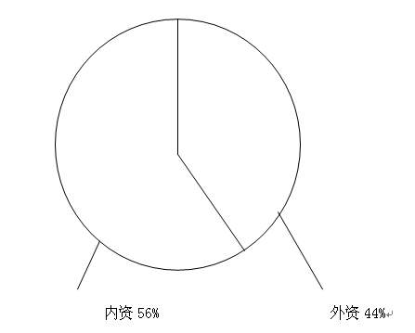
2012年快速消费品连锁百强销售规模分布
2、经营状况外资
企业以先进的供应链管理，全球采购分销系统，以及良好的信誉，长期与中国供应商保持合作伙伴关系，得到了更加优惠的进价，一般他们的平均价格比一般的要便宜5%;在资金方面，外资企业优秀的资本运作能力，领先于内资企业，资产负债率可以达到78.3%;外资投资企业库存率比内资企业略高，达到11.3%,但从整体上看，外资企业的利润率达到17.2%，内资企业只有11.2%,相差6%，如图。
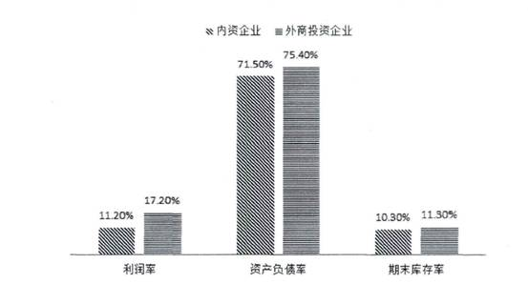
限额以上零售企业主要财务指标
此图说明我国内资企业在成本控制、运营管理方面与世界领先水平还有很大差距。
从上文的分析，可以大体知道我国零售业内资企业与外资企业在中观层面上存在供应链管理水平的差距。本文将从微观的层面进行对比分析，以中央直属企业华润万家与国际零售巨头沃尔玛为例。选择这两家企业是因为他们在经营范围、经营模式上相近，且华润万家排名“2010年中国快速消费品连锁企业”榜首，是中国较早提出并实施低碳物流的零售连锁企业。沃尔玛，作为国际零售业巨头，并常年保持良好的业绩和盈利水平，并开始实施低碳供管理，其供应链管理经验是各零售企业争相学习的对象。
经营规模
华润万家是中央直属的国有控股企业集团、世界500强企业一一华润(集团）有限公司旗下优秀零售连锁企业集团，同时也是中国最具规模的零售连锁企业集团之一。旗下拥有华润万家、苏果、欢乐颂、中艺、华润堂、Ole'、bit、VanGO、Voija!、VIVO采活、Pacific Coffee等多个著名品牌，其中超市业务已连续多年位居中国连锁超市第一位。截止2011年，华润万家已进入全国29个省、自治区、直辖市和特别行政区，100多个重点城市。2011年实现销售827亿元，全国门店总数超4058个，员工人数超过20万人。
截止2011年，沃尔玛全球商店总数8445个，已经将业务拓展到美国、墨西哥、巴西、阿根廷、波多黎各、英国、加拿大、中国、日本、哥斯达黎加、危地马拉、洪都拉斯、萨尔瓦多、尼加拉瓜等十四个国家，销售额达到4190亿美元，全球员工总数220多万人。
通过比较，沃尔玛全球总店数是华润万家总店数的2倍，雇佣的员工是11倍，销售额（按现时美元汇率）是32倍。沃尔玛业务覆盖14个国家，华润万家仅仅是覆盖在中国区域。华润万家在面对沃尔玛完善的物流配送体系和强大的信息技术支持，在规模优势和物流管理上力量相对薄弱。
3、订单管理指标
临时订单率 | 衡量订单准确率
订单履约率 | 衡量零售商预测水平和供应商服务水平
退货率 | 衡量供应商服务水平
Top20断货率 | 衡量零售商热销产品的应急管理能力
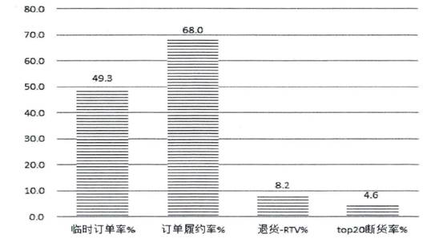 订单管理指标
4、库存管理指标
商品库存周期 | 用商品平均库存额除以平均销售额表示，衡量零售商库存管理效率
断货率 | 衡量供应链管理效率高低和运营水平
滞销库存金额率 | 滞销品总价值占货品总价值的比率
滞销库存天数 | 滞销品最后一次收获到最后一次调拨时间至滞销统计日的天数
动销率 | 动销品种数÷门店经营总品种数*100%
负库存SKU数 | 发货记账发生在收货记账之前，形成的负库存SKU数，用以衡量运营管理水平
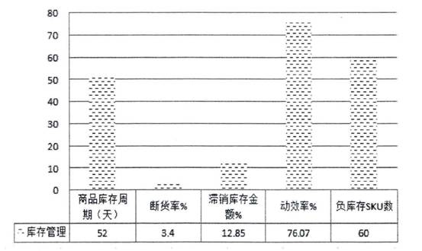
库存管理
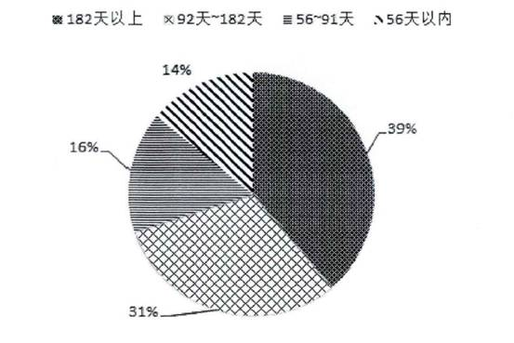 滞销库存天数
5、供应链管理能力对比分析
华润万家的临时订单率高达49.3%，每个月之间变化较大，一般是由于零售商与供应商之间联系紧密度不够，零售商市场预期能力较差，且信息不够通畅，经常性使供应与需求产生偏差。接近一半的临时订单率，给供应商带来相当大的考验，临时性小批量的订单不仅使供应商增加成本，零售商也享受不到大批量的折扣，在一定程度上影响了订单履约率，只有68.0%。履约率偏低也就自然造就了断货率。TOP20断货率4.6%,总体断货率为3.4%，断货率偏高不仅仅直接影响销售额，还一定程度上影响企业的声誉和考验零售商运营管理水平。市场预测能力差与供应商联系不密切，直接导致了库存周期高，为52天，而沃尔玛在美国本土的库存周期在2004年就只有2天。过高的库存周期，体现的是低效的库存管理和过高的配送成本，而且直接导致滞销库存金额的提升。76.07%的动效率和60的负库存SKU数仍有很大的提升空间。追求低商品库存周期、低的临时订单率、低的退货率、低的断货率、低的负库存SKU数、高的动效率和髙的订单履约率一直是零售商运营管理追求的指标。
在沃尔玛，管理层一直致力于管理能力的提升，将经营收入增长率与销售规模增长率的比值作为一个很好衡量去年管理水平是否提高的标准。以08年至10年为例，2010年，沃尔玛运营利润有239.50亿美元，比去年的比重上升5.2%，同比销售规模增长率1%高出了 4.2%，说明沃尔玛在2009至2010年期间，管理水平整体得到提升，如下图。其CEO曾描述沃尔玛不仅仅是个零售商，还是一定意义的物流商，其配送体系，可称为“第二物流”。美国的经济学家斯通博土曾对美国三大零售企业进行比较，在节约成本看来，沃尔玛物流成本占销售额的比例是1.3%,凯马特8.75%，西尔斯为5%。他们在销售同样商品、同样价格时，沃尔玛将比对手多出至少2.2%的利润，并且通过六大系统，在一个小时内可以对全球店面进行盘点，实时监控，运转的高效，保证了沃尔玛长期保持“天天平价”的奥秘。
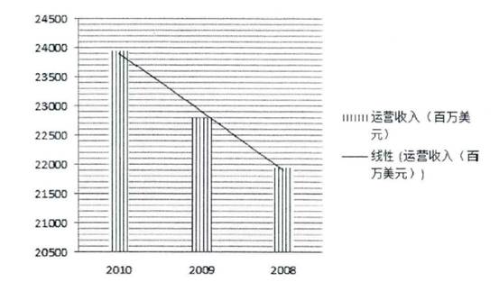2008、2009、2010年沃尔玛运营收入
经过上文供应链管理能力的分析，我们可以大体感觉到中外资零售企业在供应链管理上的差距。差距的形成原因是多种多样的，有“硬件”方面的原因，例如，基础设施，包括：店面、配送中心、车队、仓库等等。目前我国零售业还在不断的扩展，百强连锁零售企业已有80%拥有自己的配送中心，店面数目以15%的增长速度发展，拉近在硬件方面与外资零售企业的差距。但在零售利润上却与外资企业相差8%,因此本文认为，供应链管理水平的差距还需在“软件”方面多做努力，因为供应链管理强调的是核心企业与节点企业之间合作伙伴关系，供应链的集成整体优势就是依靠良好的节点企业关系来实现的。
三、结论及建议
（一）塑造低碳供应商是最基本的条件
在供应链管理各个环节中，都要涉及到节点企业的合作问题。合作伙伴是构建供应链的重中之重，双方是合作的基石，是行为主体。零售企业在选择供应商时，要结合企业的战略，选择合适的供应商伙伴。特别是低碳供应链背景下，零售企业面临更复杂的供应链管理，不仅要挖掘“低碳消费”，还要管理好“低碳供应商”。在选择供应商时，要根据低碳战略要求严格筛选，避免供应商合作合同的经常性变更。更换供应商，就好比给零售商构建的供应链大楼换地基一样，换了供应商，一切都得重头开始构建，损失的不仅仅是金钱，更多的是时间和精力。零售企业在选择供应商时，不应该仅仅考虑供应商提供的产品价格，应该需要有一个严格的供应商筛选条件。
一般情况下，主要对供应商这几个方面的考核：第一、企业管理层的能力和管理理念，管理层的能力直接决定了企业的战略和可持续发展的能力；第二、企业的经营水平，供应商主要有，质量、价格、成本、财务状况、生产能力、风险承担能力、服务水平、管理和文化、环境指标、地理位置。
（二）发挥零售企业核心地位的作用，塑造低碳品牌打造低碳超市
在以零售企业为主导的低碳供应链中，零售企业是信息流、资金流、物流、知识流、文化流的中心，在对低碳供应链管理中起着至关重要的作用。塑造低碳品牌，必须先从自身做起。通过上文的分析，现阶段打造低碳零售企业是最佳时期，良好的宏观经济环境，有力的国家政策和一定的经验。近年来，许多大中型零售企业实施门店节能改造，特别是外资零售企业把建设节能店作为重点，可目前所谓的低碳超市并没有一个行业标准，很多企业在推行中有很大的随机性和盲目性，缺少一个约束的行规。只有零售企业打造好自身的低碳品牌后，才会有足够的低碳声誉、低碳能力来影响供应商的低碳化。
（三）、着重培养零售企业低碳营销能力
零售企业的规模以及在行业中的影响力、商业信誉、营销能力、经营思想和合作精神等诸多方面，对供应链运作效率有着重要的影响，零售企业的竞争力很大程度上决定了供应链的竞争力。在这些能力方面，最重要的当属“低碳营销”能力，培育低碳市场，只有随着市场规模不断的扩大，供应商获得订单的数量也随着扩大，实现了低碳利润，才能带动“低碳链”的运转，是低碳供应链得以持续发展的关键。
（四）建立高效的物流管理体系
高效的物流体系，在订单处理，配送路线，仓储管理上实现低碳运输管理和低碳仓储配送管理。理想的低碳环保物流体系应该具备统一的标准、一个低碳物流系统运作平台、和充足的物流网点来支撑碳物流系统、共享系统以及公平的竞争环境。
高效的物流体系主要得意于以下两个方面：1.完善的配送体系。2.高新技术引进。高新技术的即时引进，不仅大大提高供应链管理效率，还成为企业核心竞争力的一部分。

